Multichain自动连接脚本分为服务器部分和用户部分,

服务器端打开server.py, 用户打开connect.py即可连接;

用户部分显示b’success’说明连接区块链成功,

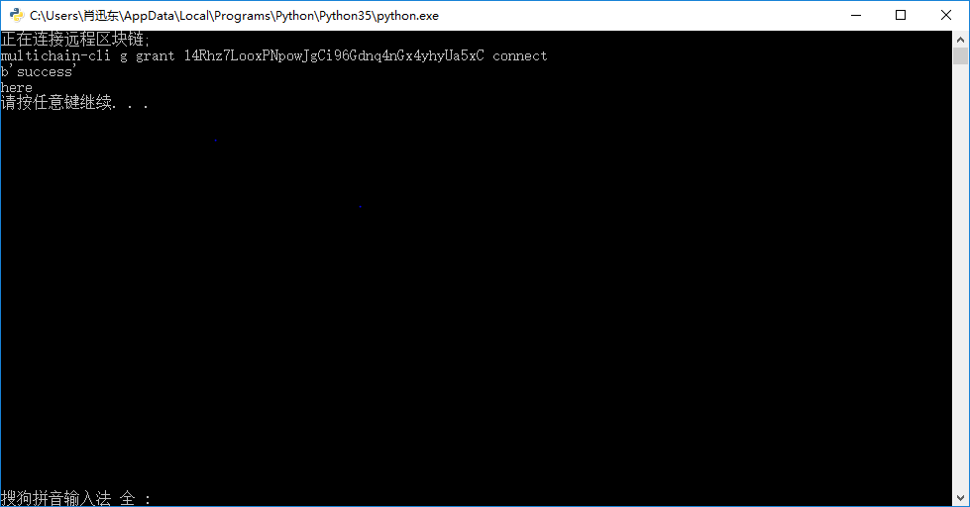

显示{"method”:”subscribe”,”params”:”[“stream名称”]”,”id”:id,”chain_name”:”chain名称”}说明连接流成功.

